TUẦN 2 - NHÁNH 1 - NHỮNG BÔNG HOA ĐẸP - NH 25 - 26
Lớp | Thứ 2 | Thứ 3 | Thứ 4 | Thứ 5 | Thứ 6 | Ghi chú
CT1 | PTTCXH – TM  Dạy KNCH:  Màu hoa | PTTC  VĐCB: Đi theo hướng thẳng có thay đổi tốc độ theo hiêu lệnh(T1) | PTNN  Truyện: Sự tích hoa màu gà | PTNT  Khám phá hoa hồng | PTTCXH – TM  Xé hàng rào
CT2 | Phát triển TC  VĐCB: Đi/chạy theo hướng thẳng có thay đổi tốc độ nhanh/chậm theo hiệu lệnh của cô(t2) | Phát triển nhận thức  Hoa hồng | Phát triển TCKNXH-TM  Dạy KNCH bài hát “Màu hoa” | Phát triển ngôn ngữ  Dạy thơ “Hoa nở” | Phát triển nhận thức  Nhận biết một và nhiều
CT3 | PTTCXH-TM  Dạy hát "Hái hoa" | PTNT  Nhận biết số lượng một và nhiều | PTNN  Thơ "Hoa kết trái" | PTTC  Đi theo hướng thẳng có thay đổi tốc độ nhanh/chậm theo hiệu lệnh (T2) | PTTCXH-TM  Dán bông hoa
CT4 | Phát triển thể  chất  Đi/chạy theo hướng thẳng có thay đổi tốc độ nhanh/chậm theo hiệu lệnh của cô (T2) | Phát triển nhận thức  Nhận biết số lượng 1 và nhiều | Phát triển  TCKNXH - TM  Dạy hát: Màu hoa | Phát triển  ngôn ngữ  Thơ: Hoa nở | Phát triển  TCKNXH – TM  Dán tranh rỗng bông hoa
XÁC NHẬN CỦA TTCM
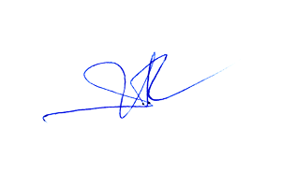
Ngô Thị Thắm

